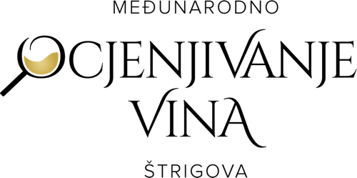

**MEĐUNARODNO OCJENJIVANJE VINA U ŠTRIGOVI**

U sklopu manifestacije Urbanovo, 29. i 30 travnja. 2025. godine u Štrigovi će se održati **9. Međunarodno ocjenjivanje vina, Štrigova 2025.** Organizator ocjenjivanja je Općina Štrigova u suorganizaciji Društva vinogradara i vinara Međimurja "Hortus Croatiae“ Štrigova te Međimurske županije. Po deveti put pod predsjedavanjem dr.sc. **Ivane Alpeza** ocjenjivači će ocjenjivati uzorke koji će se natjecati u dvije grupe gdje će se i dodijeliti 7 šampiona. Grupu A čine vina proizvedena od sorte Moslavac (Pušipel) – Šipon – Furmint, *(šampion* *u kategoriji predikatna vina i kategoriji vina redovite berbe),* dok grupu B čine vina svih ostalih sorata *(šampion u kategoriji predikatna vina i kategoriji vina redovite berbe),* šampion kvalitete podijelit će se i u kategoriji pjenušavih, crvenih te ružičastih vina ukoliko bude prijavljeno najmanje 8 uzoraka za svaku kategoriju.

Na osnovu postignutog broja bodova vina će dobiti sljedeća odličja: **velika zlatna diploma** (za vina koja postignu od 90-100 bodova), **zlatna diploma** (za vina koja postignu od 85 – 89,99 bodova), **srebrna** **diploma** (za vina koja postignu od 80 – 84,99 bodova), **brončana** **diploma** (za vina koja postignu od 75 – 79,99 bodova) te **priznanje** **za** **sudjelovanje** (za vina koja postignu 61 – 74,99 bodova).

**U sklopu Međunarodnog ocjenjivanja vina održat će se i 4. nacionalno ocjenjivanje vina sorte Sauvignon. Najbolje ocjenjenom Sauvignonu organizatori dodjeljuju posebno odličje „Nagrada Franjo Lebar“ u čast jednom od doajena hrvatskog kontinentalnog vinarstva koji se nedvojbeno može zvati pionirom Sauvignona u Hrvatskoj.**

Zahvaljujući tvrtki Horvat univerzal d.o.o. iz Varaždinu i njezinom vlasniku **g. Željku Horvatu** svaki proizvođač koji je poslao svoje vino na ocjenjivanje dobit će besplatnu analizu vina FTIR metodom.

**Uzorci će se prikupljati u utorak 15. travnja 2025. godine od 18:00 do 20:00 sati te u srijedu 16. travnja od 11:00 do 13:00 sati u restoranu Terbotz u Železnoj Gori.**

Za sva pitanja organizator stoji na raspolaganju:

099/505-1636 ili e-mail ocjenjivanjevina.strigova@gmail.com